MISA CON NIÑOS – para imprimir en folleto

19 de abril de 2026 - PASCUA 3º-A

Lc. 24, 13-35: "Lo reconocieron al partir el pan".
Mensaje: Reconócelo al partir el Pan
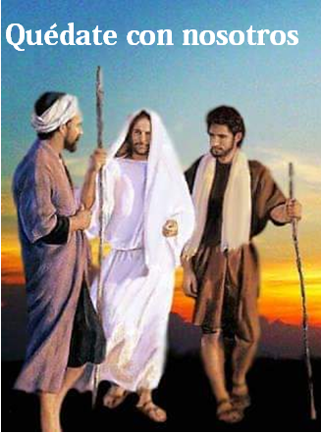
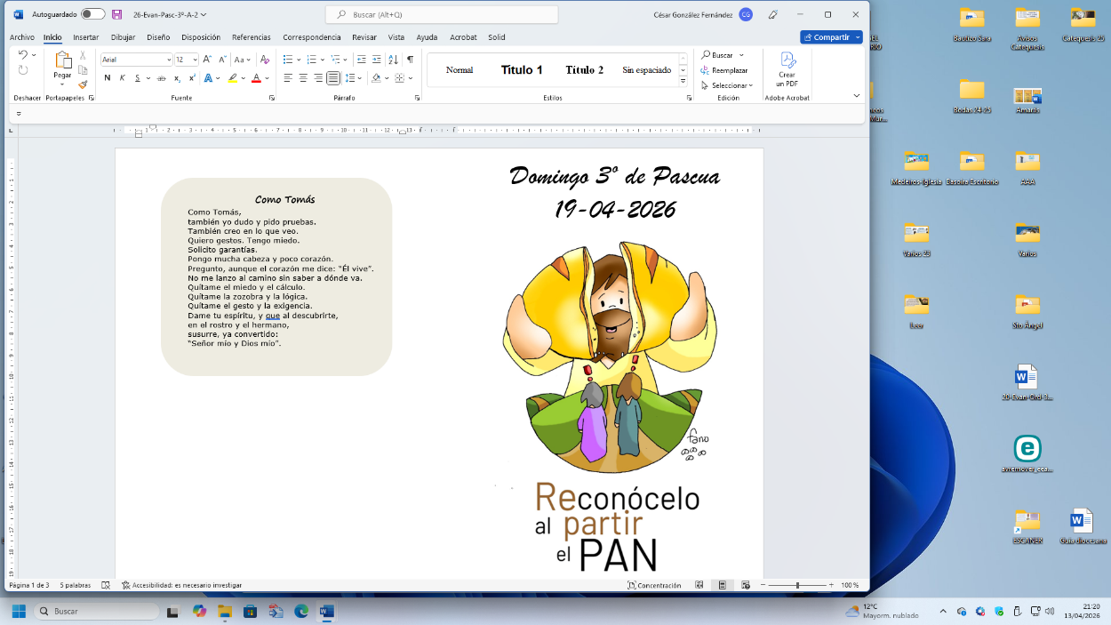

MONICIÓN DE ENTRADA
Hermanos y hermanas: Cada domingo, igual que los primeros cristianos nos reunimos como comunidad en torno a Cristo Resucitado. Agradecemos a Jesús hoy que sea haga presente entre nosotros y que abra nuestros ojos en el momento en que se reparte el pan. Y aprendemos que para ver de verdad a los demás debemos compartir, repartir, dar lo mejor para recibir lo mejor. Digámosle hoy al Señor: Quédate con nosotros, Señor, arde nuestro corazón al escuchar tu PALABRA y te reconocemos al partir el PAN.
(Podemos destacar una biblia o leccionario, un trozo de pan y una jarra de vino donde sigue vivo hoy Jesús).
Sacerdote: -En el nombre del Padre… Cristo Resucitado, que nos alimenta con su Pan y su Palabra, está con vosotros.

ASPERSIÓN o SÚPLICAS DE PERDÓN
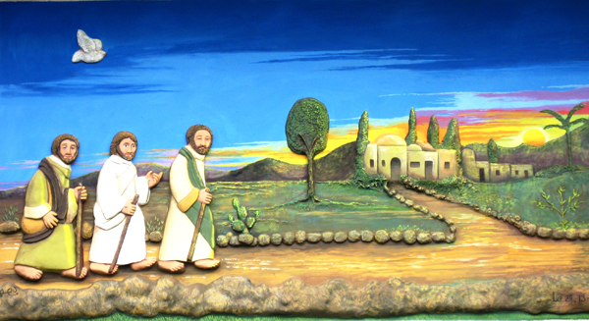
Monitor:
-Al igual que en el Domingo pasado, seguimos reviviendo la luz, la vida, la alegría de la Pascua de Resurrección. El Bautismo que todos recibimos lo vamos a simbolizar con el agua que, el sacerdote, deposita sobre nuestras cabezas. Renovemos nuestro amor a Jesucristo. Le decimos que Él es lo más grande que tenemos. Cuando el sacerdote pase al lado de nosotros, en señal de respeto, inclinemos un poco nuestras cabezas.
(El sacerdote rocía con agua bendita a los presentes).

- (Si no se hace la aspersión) Dispongámonos al encuentro con Jesús en esta celebración de la Eucaristía, como lo hicieron los discípulos de Emaús. Pidamos perdón de nuestras faltas, de nuestra fe vacilante, Y de nuestra dureza de corazón para acoger y practicar el mensaje evangélico de Jesús:
* Niño/a: Tú que te sientas con nosotros a la mesa para partirnos el pan de la eucaristía. Señor, ten piedad.
* Padre/madre: Tú, que nos regalas tu Palabra que nos ayuda a encontrar luz en nuestras vidas. Cristo, ten piedad.
* Catequista: Tú que llenas nuestro corazón de esperanza y de ganas de seguirte. Señor ten piedad.

- MONICIÓN A LAS LECTURAS
En este tercer domingo de Pascua, las lecturas nos enseñan lo que es ser cristiano: encontrarse con Cristo resucitado. También nosotros somos “discípulos de Emaús”, somos invitados a acoger al resucitado como compañero de camino en la Palabra, en la fracción del pan y en los hermanos. Así seremos capaces de anunciarlo y de ser sus testigos.

PALABRA

HECHOS 2, 14.22-33: No era posible que la muerte lo retuviera bajo su dominio.

SALMO 15: Señor, me enseñarás el sendero de la vida.

I PEDRO 1, 17-21: Fuisteis liberados con una sangre preciosa, como la de un cordero sin mancha, Cristo.

Lc 24, 13-35:
Lo reconocieron al partir el pan.

Narrador: Al anochecer de aquel día, el primero de la semana, estaban los discípulos en Aquel mismo día (el primero de la semana), dos de los discípulos de Jesús iban caminando a una aldea llamada Emaús, distante de Jerusalén unos sesenta estadios; iban conversando entre ellos de todo lo que había sucedido. Mientras conversaban y discutían, Jesús en persona se acercó y se puso a caminar con ellos. Pero sus ojos no eran capaces de reconocerlo. Él les dijo:
Jesús: -«¡Qué necios y torpes sois para creer lo que dijeron los profetas! ¿No era necesario que el Mesías padeciera esto y entrara así en su gloria?».
Narrador: Y, comenzando por Moisés y siguiendo por todos los profetas, les explicó lo que se refería a él en todas las Escrituras. Llegaron cerca de la aldea a donde iban y él simuló que iba a seguir caminando; pero ellos lo apremiaron, diciendo:
Discípulo: -«Quédate con nosotros, porque atardece y el día va de caída».
Narrador: Y entró para quedarse con ellos. Sentado a la mesa con ellos, tomó el pan, pronunció la bendición, lo partió y se lo iba dando. A ellos se les abrieron los ojos y lo reconocieron. Pero él desapareció de su vista. Y se dijeron el uno al otro:
Discípulo: -«¿No ardía nuestro corazón mientras nos hablaba por el camino y nos explicaba las Escrituras?».
Narrador: Y, levantándose en aquel momento, se volvieron a Jerusalén, donde encontraron reunidos a los Once con sus compañeros, que estaban diciendo:
Apóstoles: -«Era verdad, ha resucitado el Señor y se ha aparecido a Simón».
Narrador: Y ellos contaron lo que les había pasado por el camino y cómo lo habían reconocido al partir el pan.

Palabra del Señor.

Narrador-Jesús-Discípulo-Apóstoles

ORACIÓN DE LOS FIELES

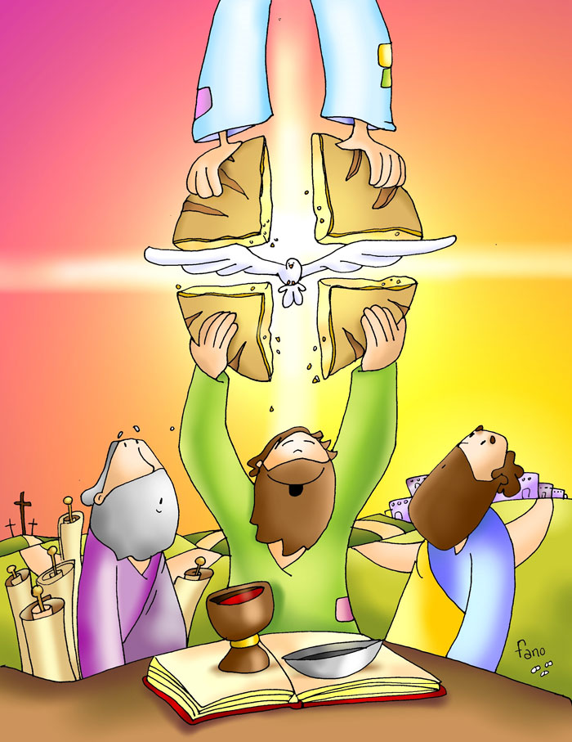
Sacerdote: A Jesús resucitado, que se hace presente cada domingo entre nosotros en la Palabra y en el Pan le decimos:

-Quédate con nosotros Señor.

- Por la Iglesia. Para que nos haga vivir con alegría desbordante este tiempo de la Pascua. Oremos

- Por los que tienen dudas. Por los que han perdido al Señor y viven tristes. Oremos.

- Por los pobres. Por los que no tienen lo imprescindible para vivir o ser felices. Oremos.

- Por los que niños de primera comunión y los de confirmación. Para que vivan este tiempo ilusionados por conocer más y mejor a Jesucristo. Oremos.

- Para que no olvidemos nunca la misa de los domingos. Sin ella nos debilitamos y dejamos que muera nuestra fe. Oremos.

- Por los que preparamos nuestro corazón al mes de mayo, de la Virgen. Para que le recemos todos los días y le mostremos nuestro amor siguiendo a Jesús. Oremos.

Sacerdote: Padre, concédenos el regalo de encontrarnos con Cristo resucitado cada domingo. Por JCNS.

- PROCESIÓN DE OFRENDAS

- SONRISA:

Con esta sonrisa queremos simbolizar la alegría de la Pascua cristiana. Que se note, en nuestras palabras y actitudes, que CRISTO es importante en nuestras vidas.

- LECCIONARIO Y UN PAN:

Al ofrecerte el libro de lecturas de la misa y un trozo de pan queremos decirte hoy que te sentimos presente cada domingo en medio de nosotros y que también a nosotros hoy nos arde el corazón al escuchar tu PALABRA y te reconocemos al partir el PAN.

- PAN Y EL VINO:

Con el pan y el vino (las auténticas, únicas y verdaderas ofrendas eucarísticas) llevamos hasta el altar nuestro deseo de mejorar nuestras relaciones con Dios. Que lo sepamos reconocer, valorar y cuidar más en la eucaristía de cada domingo.
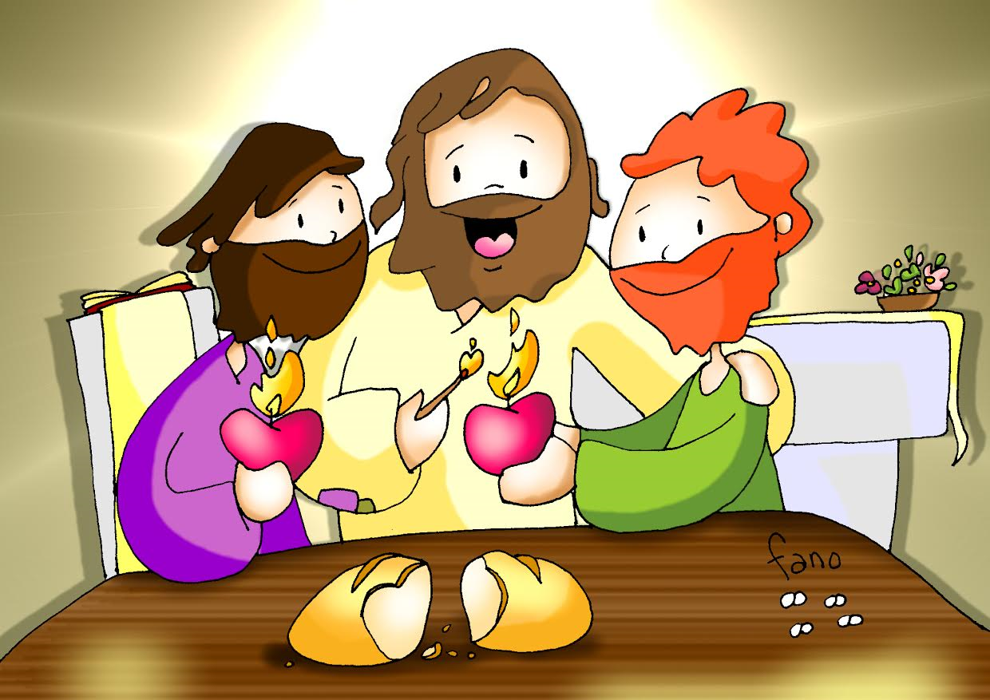
Plegaria eucarística Va

Te damos gracias, Señor y Padre nuestro,
te bendecimos y te glorificamos,
porque has creado todas las cosas
y hoy acompañas a tu Iglesia peregrina,
dándole la fuerza de tu Espíritu.

Te glorificamos, Padre Santo,
porque estás siempre con nosotros
en el camino de la vida,
sobre todo cuando Cristo, tu Hijo, nos congrega
para el banquete pascual de su amor.

Como hizo en otro tiempo
con los discípulos de Emaús,
él nos explica las Escrituras
y parte para nosotros el pan.

Fortalécenos con este mismo Espíritu
a todos los que hemos sido invitados a tu mesa,
para que, como pueblo de Dios, con nuestros pastores,
caminemos alegres en la esperanza y firmes en la fe,
comuniquemos al mundo el gozo del Evangelio.
FELICES PASCUAS DE RESURRECCIÓN
2026 2026
6. POSIBLE ORACIÓN DE ACCIÓN DE GRACIAS

